VAL RESA

2 Rustico umgeben von Natur

Mit viel Land und schöner Aussicht ……………………………..……………………………………………..…………..………………..……..…..……..……….
2 rustici immersi nella natura

grande terreno con bella vista

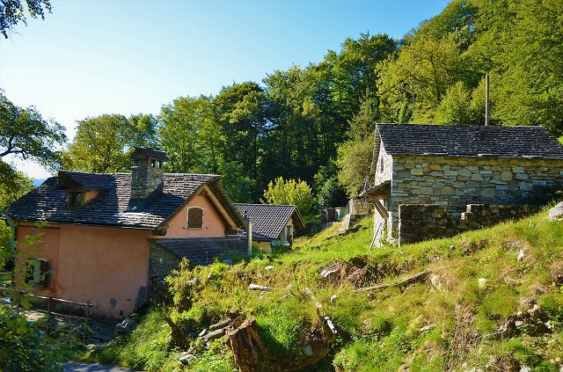

4180/3857

Fr. 510‘000.--

Standort | Umgebung
Eckdaten | Ausstattung

Grundstücksfläche: 3583 m2
Wohnfläche: 70 m2 + 25 m2
Etagen: 2
Zustand: das kleinere ist renovierungsbedürftig
Feriendomizil: ja, möglich
Wasser: ja
Strom: ja, Solarpaneele
Heizung: Kamin
Parken: 2 Plätze vor dem Rustico

6648 Minusio, Via Val Resa

Region: Locarno
Lage: sonnig und sehr ruhig
Aussicht: schöne Aussicht
Einkaufen: in Minusio
Öffentliche Verkehrsmittel: 3,9 km
Entfernung von der nächsten Stadt: 6,8 km
Entfernung von der Autobahn: 30 km

Beschreibung

Diese beiden Rustici befinden sich an einer sonnigen und sehr ruhigen Lage inmitten der Natur im Val Resa, nur 6,8 km von Locarno entfernt.

Die Immobilie umfasst zwei Rustico, von denen eines bereits bewohnbar ist, und ein großes Grundstück von ca. 3583 m2.

Die Renovierung des großen Rustico wurde vor einigen Jahren abgeschlossen und ist in einem guten Zustand. Die Installation der Küche muss noch abgeschlossen werden. Das große Rustico besteht aus einem großen Wohn-Esszimmer mit Küche im Erdgeschoss und einem für zwei Schlafzimmer vorbereiteten Raum mit Bad/Dusche/WC im ersten Stock. Die beiden Etagen sind durch eine bequeme Treppe verbunden. Die Zimmer sind rustikal mit Holzdetails und sichtbaren Balken.
Das kleine Rustico, wird derzeit als Abstellraum genutzt; um es bewohnbar zu machen, muss es renoviert werden.

An zwei Seiten des großen Rustico befindet sich eine große Terrasse. Die Ferienhäuser sind von ausgedehnten Wald- und Wiesenflächen umgeben. In der Nähe des Grundstücks fließt ein Bach. Von allen Seiten hat man einen schönen Blick auf die Berge und die Natur.

Es ist ein idealer Ort für alle, die Ruhe suchen und nicht weit von einer Stadt entfernt sein wollen.
Zahlreiche Wanderungen und Radtouren können hier unternommen werden.

Das Grundstück ist auch im Winter mit dem Auto gut erreichbar. Zwei Autos können neben den Rustico geparkt werden. Die Stadt Locarno ist in 15 Minuten zu erreichen.
…………………………………………………………………………..

Highlights

- sehr sonnige und ruhige Lage inmitten der Natur
- es ist eines der sofort bewohnbaren Ferienhäuser
- großes Grundstück im Besitz
- nur 15 min von Locarno entfernt
- Zugang auch im Winter

Ubicazione | Dintorni
Informazioni sull’immobile

Superficie totale terreno: ca 3583 m2
Superficie abitabile: ca 70 m2 + 25 m2
Piani: 2
Condizione: quello più piccolo è da ristrutturare
Casa secondaria: si, possibile
Acqua: si
Elettricità: si, pannelli solari
Riscaldamento: camino
Parcheggio: 2 posti di fronte al rustico

6648 Minusio, Via Val Resa

Regione: Locarno
Posizione: soleggiata e molto tranquilla
Vista: bella vista
Acquisti: a Minusio
Mezzi pubblici: 3,9 km
Distanza dalla città più vicina: 6,8 km
Distanza dall'autostrada: 30 km

Descrizione dell’immobile

Questi due rustici si trovano in una posizione soleggiata e molto tranquilla, immersi nella natura della Val Resa, a soli 6,8 km da Locarno.

La proprietà comprende due rustici, di cui uno già abitabile, e un ampio terreno di 3583 m2.

La ristrutturazione del grande rustico è stata completata qualche anno fa ed è in buone condizioni. L'installazione della cucina deve ancora essere completata. Il grande rustico è composto da un ampio soggiorno-pranzo con cucina al piano terra e da un locale predisposto per due camere da letto con bagno/doccia/WC al primo piano. I due piani sono collegati da una comoda scala. Le camere sono rustiche con dettagli in legno e travi a vista.
Il piccolo rustico, attualmente utilizzato come ripostiglio, per renderlo abitabile deve essere ristrutturato.

C'è un'ampia terrazza su due lati del grande rustico. Le case vacanza sono circondate da ampi boschi e prati. Nei pressi della proprietà scorre un ruscello.
Da tutti i lati si gode di una splendida vista sulle montagne e sulla natura.

È un luogo ideale per chi cerca pace e tranquillità e non vuole essere lontano da una città.
Qui si possono intraprendere numerose escursioni a piedi e in bicicletta.

La proprietà è facilmente raggiungibile in auto anche in inverno. Due auto possono essere parcheggiate accanto al rustico. La città di Locarno è raggiungibile in 15 minuti.
………………………………………………………………………………………………………………

Highlights

- posizione molto soleggiata e tranquilla immersa nella natura
- uno dei rustici è abitabile da subito
- grande terreno di proprietà
- solo 15 min da Locarno
- accesso anche d’inverno

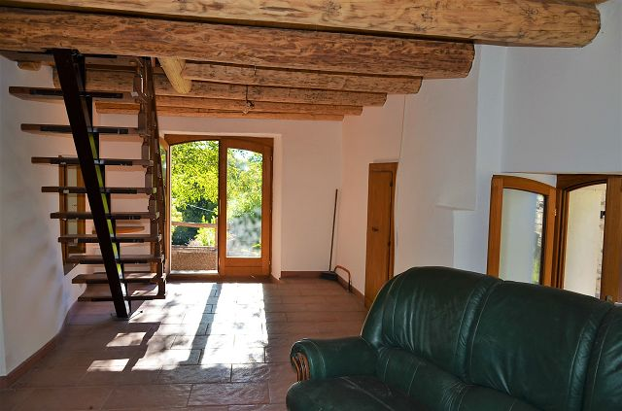

Wohnraum / soggiorno

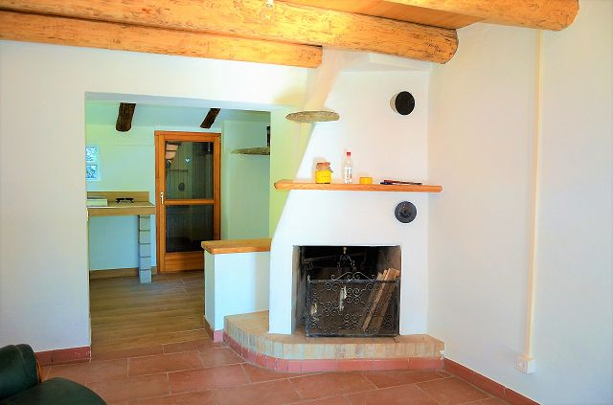

Wohnraum und Küche / soggiorno e cucina

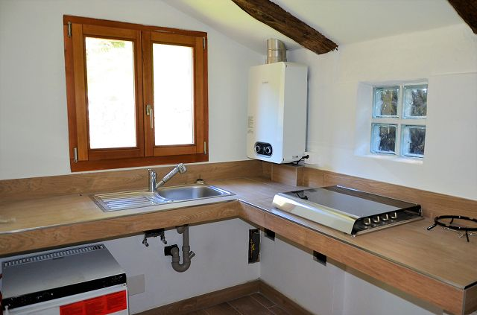

Küche / cucina

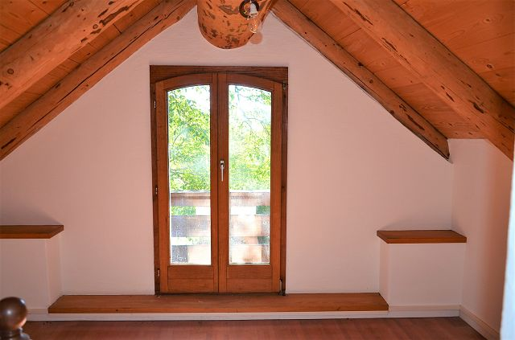

Zimmer erster Stock / camera primo piano
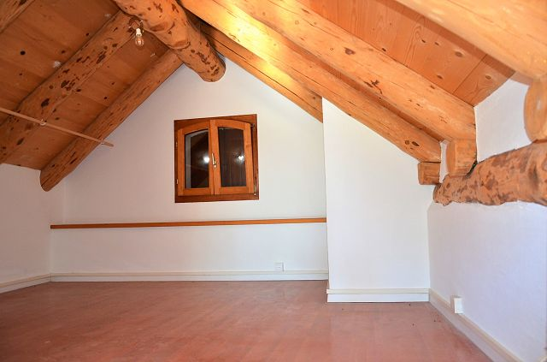

Zimmer erster Stock / camera primo piano

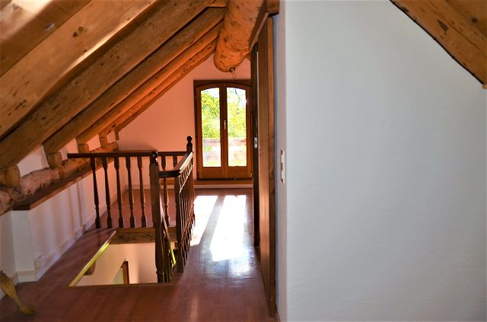

Zimmer erster Stock / camera primo piano
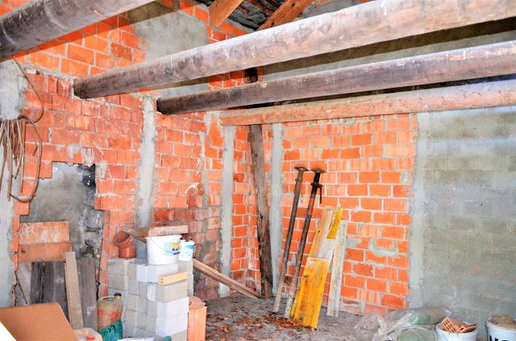

Innenraum kl. Rustico / interni rustico
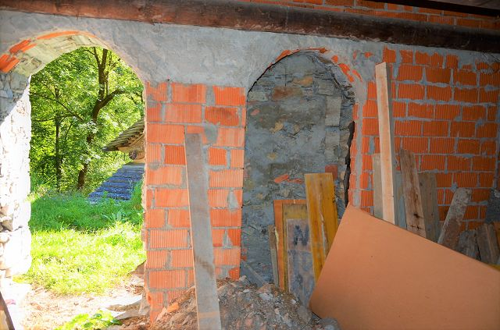

Innenraum kl. Rustico / interni rustico

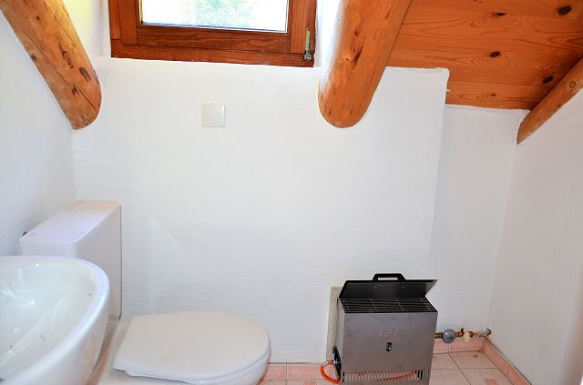

WC

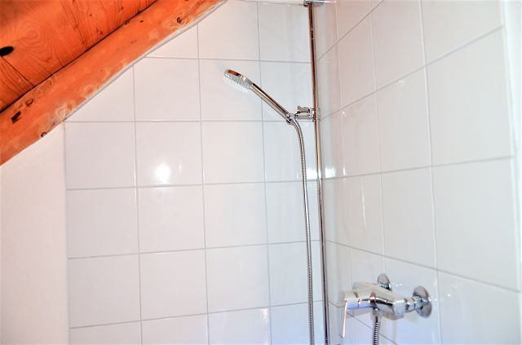

Dusche / doccia

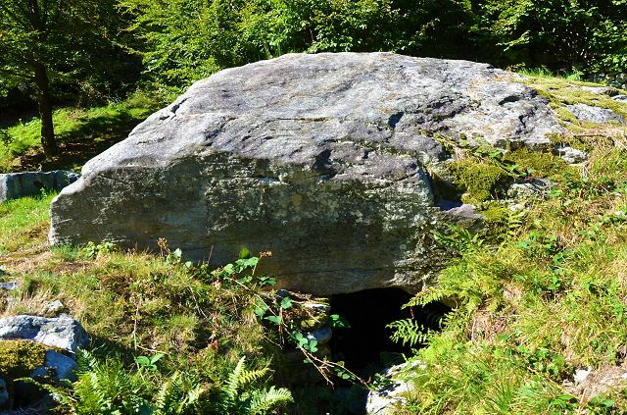

Natur- Keller / cantina naturale

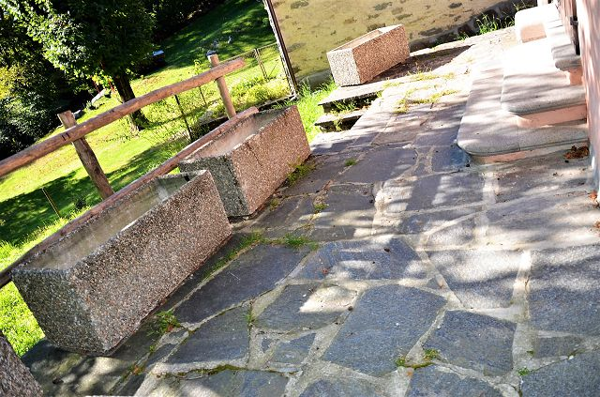

Terrasse / terrazza

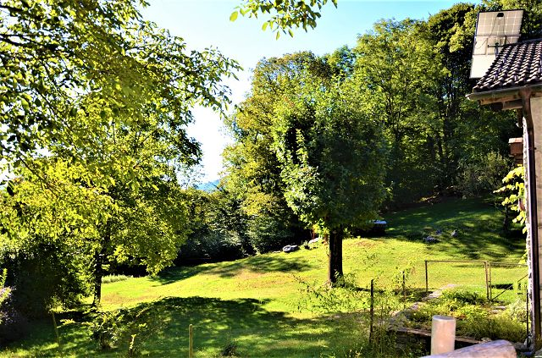

Aussicht / vista

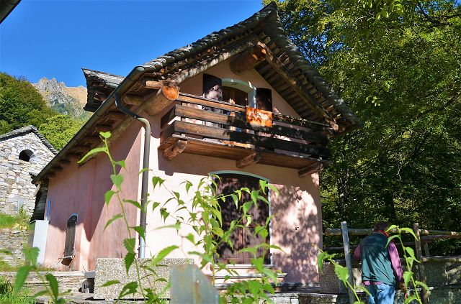

Grosses Rustico / rustico grande

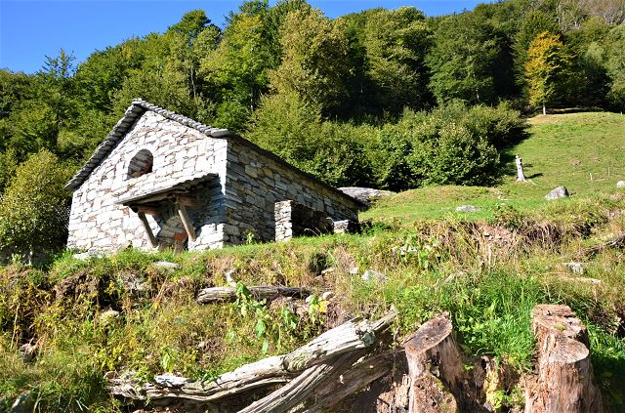

Kleines Rustico / rustico piccolo

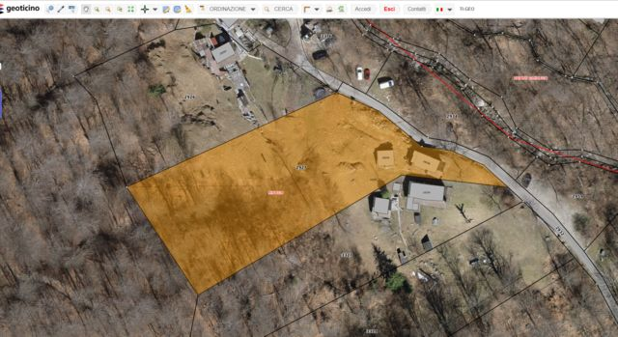

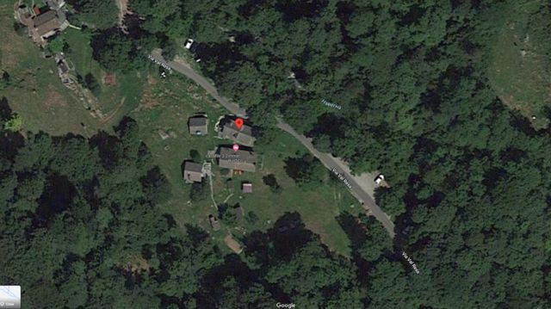

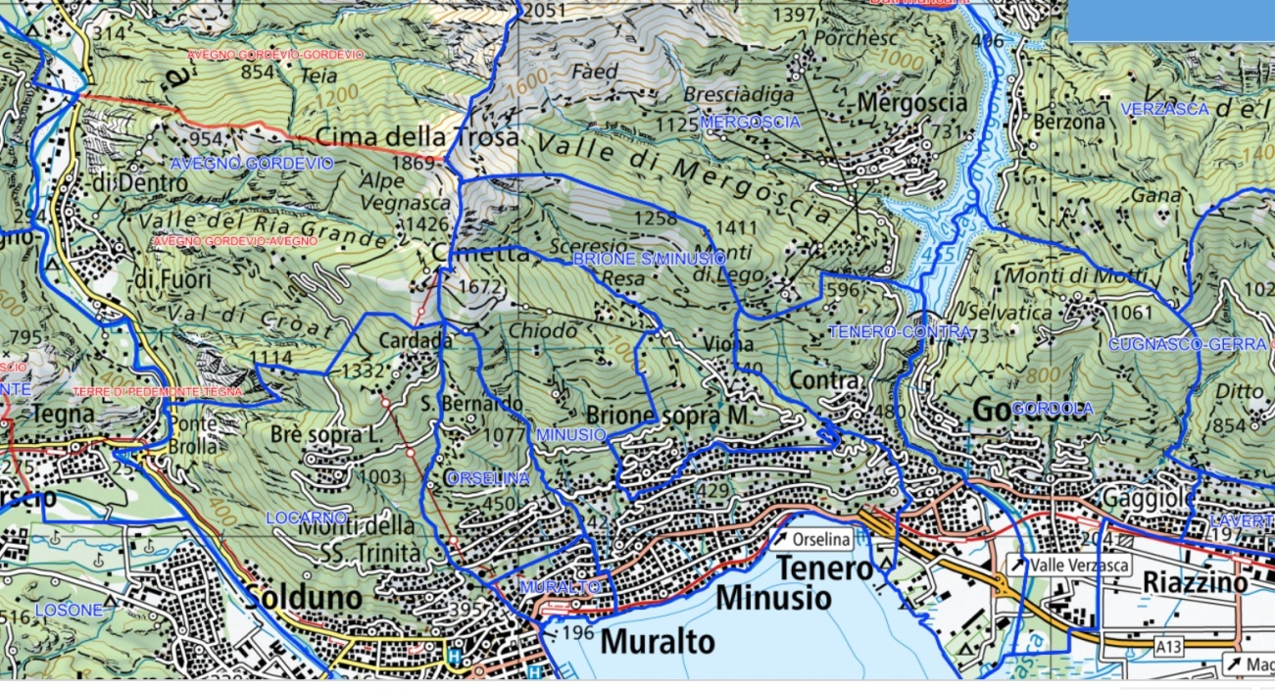

TICINO | Minusio / Val Resa

